第13讲 小船渡河模型
（2021·辽宁）
1．1935年5月，红军为突破“围剿”决定强渡大渡河。首支共产党员突击队冒着枪林弹雨依托仅有的一条小木船坚决强突。若河面宽300m，水流速度3m/s，木船相对静水速度1m/s，则突击队渡河所需的最短时间为（ ）
A．75s B．95s
C．100s D．300s
【答案】D
【难度】0.85
【知识点】过河时间最短问题
【详解】河宽$$d=300\text{m}$$一定，当木船船头垂直河岸时，在河宽方向上的速度最大，渡河用时最短，即木船相对静水的速度$$v=1\text{m/s}$$，渡河时间最短为
$$t_{min}=\frac{d}{v}=\frac{300}{1}\text{s}=300\text{s}$$
故选D。
（2014·四川）
2．有一条两岸平直、河水均匀流动、流速恒为v的大河．小明驾着小船渡河，去程时船头指向始终与河岸垂直，回程时行驶路线与河岸垂直．去程与回程所用时间的比值为k，船在静水中的速度大小相同，则小船在静水中的速度大小为（ ）
A．$$\frac{kv}{\sqrt{k^{2}−1}}$$ B．$$\frac{v}{\sqrt{1−k^{2}}}$$ C．$$\frac{kv}{\sqrt{1−k^{2}}}$$ D．$$\frac{v}{\sqrt{k^{2}−1}}$$
【答案】B
【难度】0.65
【知识点】船速大于水速时最短过河位移问题
【详解】设河宽为d，小船相对静水的速度为$$v_{c}$$，去程时过河的时间为
$$t_{1}=\frac{d}{v_{c}}$$
回程的时间
$$t_{2}=\frac{d}{\sqrt{v_{c}^{2}−v^{2}}}$$
由题意知
$$\frac{t_{1}}{t_{2}}=k$$
解得
$$v_{c}=\frac{v}{\sqrt{1−k^{2}}}$$
故选B。


1．模型构建
（1）常规简单模型：实际运动是匀速直线运动
在运动的合成与分解问题中，两个匀速直线运动的合运动仍是匀速直线运动。若其中一个分运动的速度大小和方向都不变，另一个分运动的速度大小不变，方向在180°范围内（在速度不变的分运动所在直线的一侧）变化，我们对合运动或分运动的速度、时间、位移等问题进行研究。这样的运动系统可看成“小船渡河模型”。
（2）较复杂模型：实际运动是曲线运动
水速不变，但船在静水中速度变化；或者船在静水中速度不变，但水速大小变化。
2．模型特点
（1）船的实际运动是随水流的运动和船相对静水的运动的合运动。
（2）三种速度：船在静水中的速度v_{船}、水的流速v_{水}、船的实际速度v_{合}。
3．实际运动是匀速直线运动的两类问题、三种情景
渡河时间最短 | 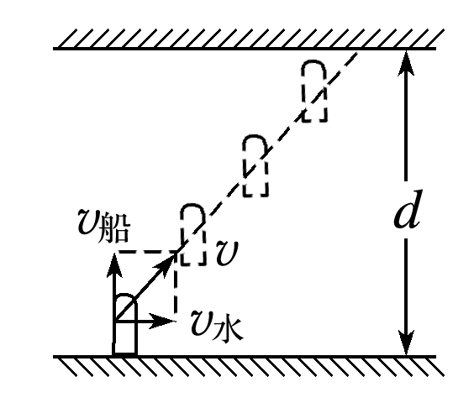 | 当船头方向垂直河岸时，渡河时间最短，最短时间t_{min}=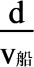
渡河位移最短 | 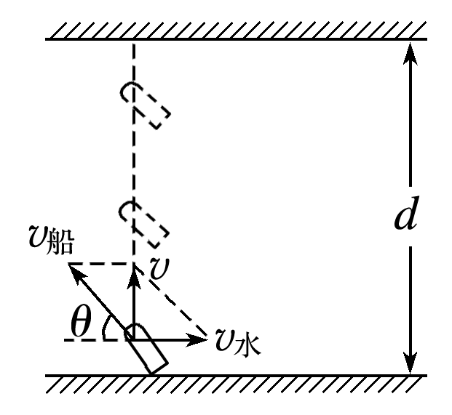 | 如果v_{船}>v_{水}，当船头方向与上游河岸夹角θ满足v_{船}cosθ=v_{水}时，合速度垂直河岸，渡河位移最短，等于河宽d
 | 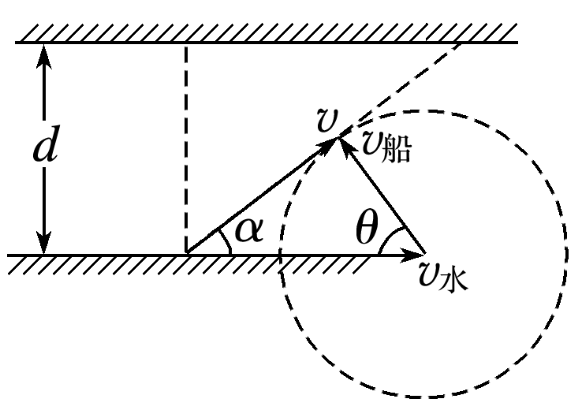 | 如果v_{船}<v_{水}，当船头方向（即v_{船}方向）与合速度方向垂直时，渡河位移最短，等于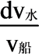
4．分析思路
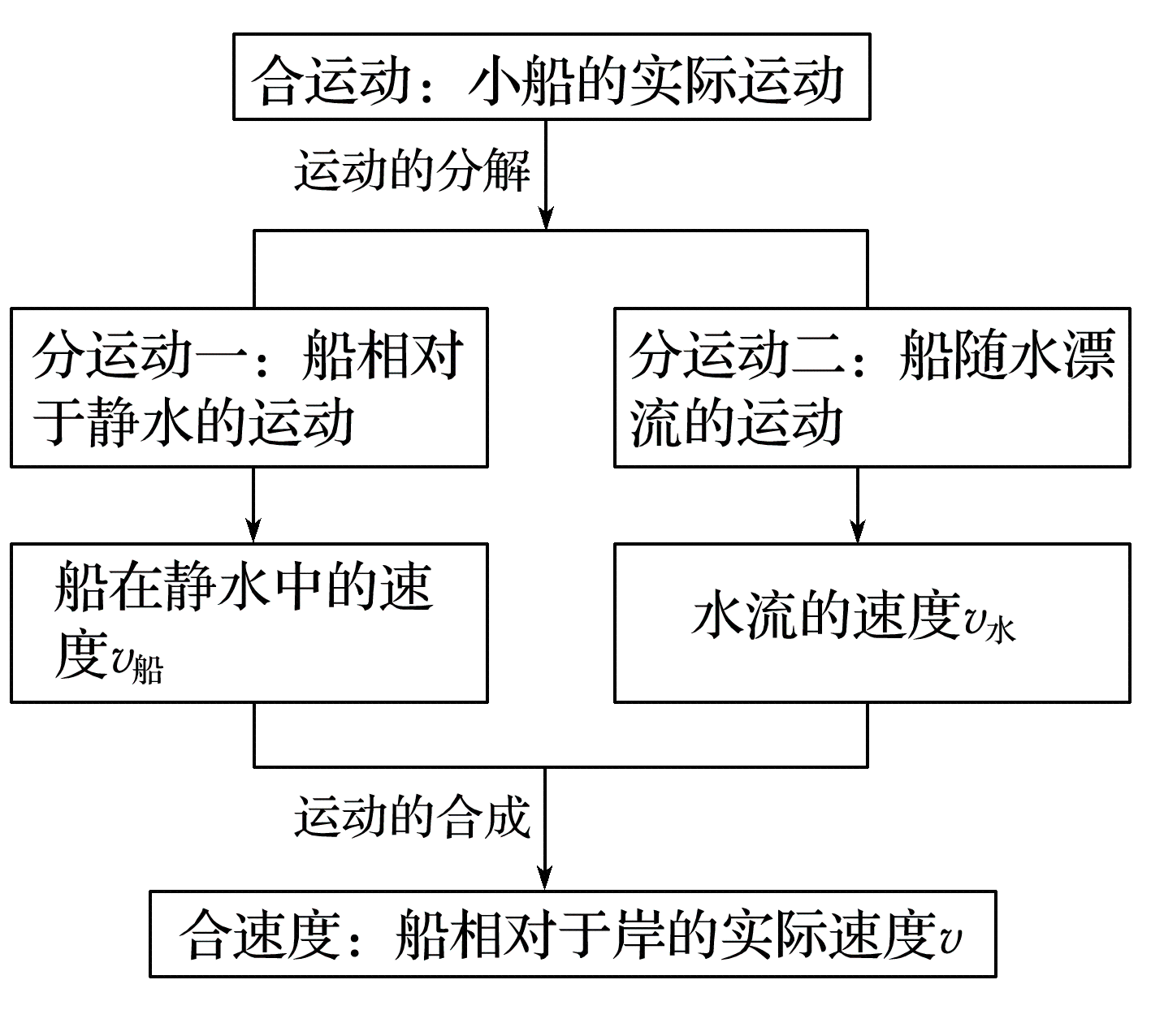
5．解题方法：
小船渡河问题有两类：一是求渡河时间，二是求渡河位移。无论哪类都必须明确以下四点：
（1）解决问题的关键：正确区分分运动和合运动，船的航行方向也就是船头指向，是分运动。船的运动方向也就是船的实际运动方向，是合运动，一般情况下与船头指向不一致。
（2）运动分解的基本方法：按实际效果分解，一般用平行四边形定则沿水流方向和船头指向分解。
（3）渡河时间只与垂直河岸的船的分速度有关，与水流速度无关。求解渡河时间，一般根据运动的独立性，t=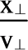=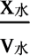=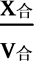。
（4）求最短渡河位移时，当水速小于船速时即为河宽，当水速大于船速时，根据船速v_{船}与水流速度v_{水}的情况用三角形定则求极限的方法处理。

【题型一】实际运动是匀速直线运动的最短过河时间与最小位移问题
3．一小船渡河，河宽$$d=180\text{m}$$，水流速度$$v_{1}=2.5{\text{m}}/{\text{s}}$$。已知$$sin{37}^{°}=0.6$$，$$cos{37}^{°}=0.8$$
（1）若船在静水中的速度为$$v_{2}=5\text{m}/\text{s}$$，求：
①欲使船在最短的时间内渡河，船头应朝什么方向？用多长时间？位移是多少？
②欲使船渡河的航程最短，船头应朝什么方向？用多长时间？位移是多少？
（2）若船在静水中的速度$$v_{2}=1.5{\text{m}}/{\text{s}}$$，要使船渡河的航程最短，船头应朝什么方向？用多长时间？位移是多少？
（3）若小船只能停靠在河对岸下游$$135\text{m}$$处，则小船在静水中航速至少要达到多大？对应运动时间是多少？船头指向与河岸夹角多大？
【答案】（1）①船头垂直河岸，$$36\text{s}$$，$$90\sqrt{5}\text{m}$$；②船头与上游河岸成$${60}^{°}$$角，$$24\sqrt{3}\text{s}$$，$$180\text{m}$$；（2）船头的方向与上游河岸成$${53}^{°}$$角，$$150\text{s}$$，$$300\text{m}$$；（3）$$2{\text{m}}/{\text{s}}$$，$$150\text{s}$$，$${37}^{°}$$
【难度】0.65
【知识点】过河时间最短问题、船速大于水速时最短过河位移问题、船速小于水速时最短过河位移问题
【详解】（1）①欲使船在最短的时间内渡河，则船在垂直河岸方向上的速度最大，则船头垂直河岸，所用时间为
$$t_{1}=\frac{d}{v_{2}}=\frac{180}{5}\text{s}=36\text{s}$$
此时船航行的速度为
$$v=\sqrt{v_{1}^{2}+v_{2}^{2}}=\frac{5\sqrt{5}}{2}{\text{m}}/{\text{s}}$$
位移为
$$x_{1}=vt_{1}=90\sqrt{5}\text{m}$$
②欲使船渡河的航程最短，船的航行速度方向指向对岸，如图所示
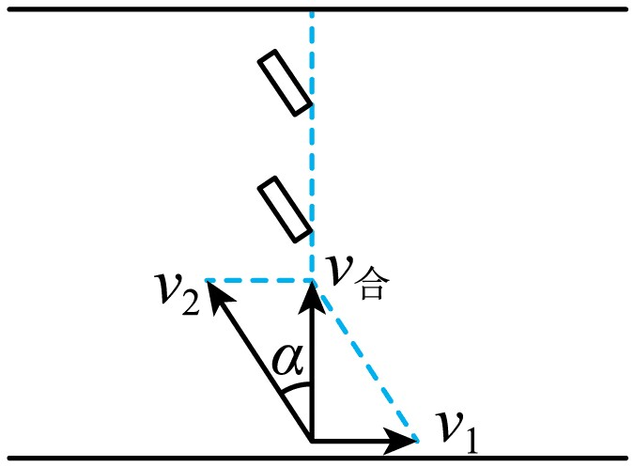
根据几何关系可知
$$v_{2}sinα=v_{1}$$
解得
$$α={30}^{°}$$
则当船头与上游河岸成$${60}^{°}$$角时航程最短，此时的航行速度为
$$v=\sqrt{v_{2}^{2}−v_{1}^{2}}=\frac{5\sqrt{3}}{2}{\text{m}}/{\text{s}}$$
则航行的位移为
$$x_{2}=d=180\text{m}$$
所用时间为
$$t_{2}=\frac{x_{2}}{v}=24\sqrt{3}\text{s}$$
（2）若船在静水中的速度$$v_{2}=1.5{\text{m}}/{\text{s}}$$，要使船渡河的航程最短，因为船在静水中的速度小于水流速度，则船一定向下游飘移，设船航行的速度方向与下游河岸夹角为$$β$$，则航程
$$x=\frac{d}{sinβ}$$
则$$β$$角越大，航程越短，当$$β$$角最大时，航程最短，船头指向如图所示
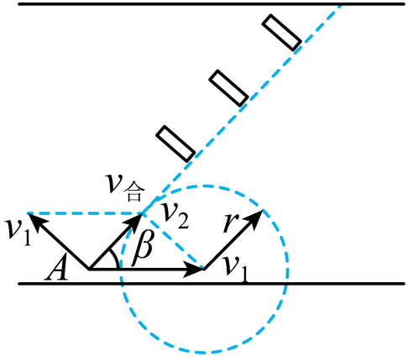
根据几何关系可知
$$sinβ=\frac{v_{2}}{v_{1}}=\frac{3}{5}$$
则
$$β={37}^{°}$$
则船头的方向与上游河岸成$${53}^{°}$$角，此时，航行的位移为
$$x=\frac{d}{sinβ}=300\text{m}$$
船航行的速度
$$v=\sqrt{v_{1}^{2}−v_{2}^{2}}=2{\text{m}}/{\text{s}}$$
所用时间为
$$t=\frac{x}{v}=150\text{s}$$
（3）若小船只能停靠在河对岸下游$$135\text{m}$$处，当小船以最小的静水速度到达指定地点，小船做直线运动，则实际航线方向与下游河岸的夹角$$θ$$满足
$$tanθ=\frac{180}{135}=\frac{4}{3}$$
则
$$θ={53}^{°}$$
即船头与上游河岸的夹角为$${37}^{°}$$时，船在静水中速度最小，如图所示
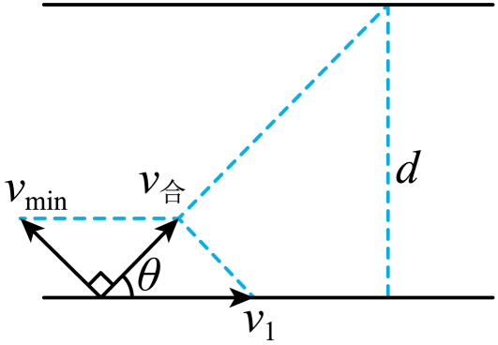
则船航行的速度为
$$v=v_{1}cos{53}^{°}=1.5{\text{m}}/{\text{s}}$$
船在静水中的速度为
$$v_{min}=\sqrt{v_{1}^{2}−v^{2}}=2{\text{m}}/{\text{s}}$$
航行的位移为
$$x=\frac{d}{sin{53}^{°}}=225\text{m}$$
航行的时间为
$$t=\frac{x}{v}=150\text{s}$$
【题型二】不同位置的水速大小不同
4．在一次抗洪抢险演习中如图所示，河水由西向东流，河宽为800m，河中各点的水流速度大小为$$v_{\text{水}}$$，各点到较近河岸的距离为x，$$v_{\text{水}}$$与x的关系为$$v_{\text{水}}=\frac{3}{400}x\left(\text{m/s}\right)$$（x的单位为m）。小船在静水中速度大小恒为$$v_{\text{船}}=4\text{m/s}$$，当小船船头垂直河岸由南向北渡河时，下列说法中正确的是（ ）
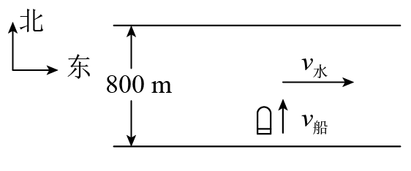
A．小船渡河的时间最短，且小船渡河的最短时间为200s
B．小船渡河的时间最短，且小船渡河的最短时间为160s
C．小船运动的航程为800m，且在河水中的最大速度是$$6\text{m/s}$$
D．小船在距南岸300m处的速度小于在距北岸300m处的速度
【答案】A
【难度】0.65
【知识点】过河时间最短问题
【详解】AB．当小船船头垂直河岸渡河时所用时间最短，为
$$t_{min}=\frac{d}{v_{船}}\text{=}200\text{s}$$
故A正确，B错误；
C．小船在沿河岸方向存在位移，所以总的航程大于800m。当小船在河中央时，水流的速度最大，为
$$v_{水max}=\frac{3}{400}⋅\frac{800}{2}\text{m/s}=3\text{m/s}$$
此时小船的合速度最大，为
$$v_{max}=\sqrt{v_{水max}^{2}+v_{船}^{2}}=5\text{m/s}$$
故C错误；
D．小船在距南岸300m处时和在距北岸300m处时，水流的速度大小相同，所以在这两个位置小船的速度相等，故D错误。
故选A。
【题型三】船在静水中速度变化
5．一只小船渡河，运动轨迹如图所示．水流速度各处相同且恒定不变，方向平行于河岸；小船相对于静水分别做匀加速、匀减速、匀速直线运动，船的初速度大小均相同，方向垂直于河岸，且船在渡河过程中船头方向始终不变．由此可以确定船
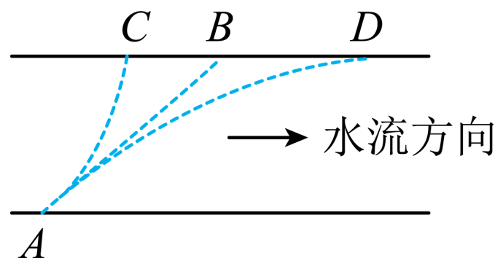
A．沿三条不同路径渡河的时间相同
B．沿AC轨迹渡河所用的时间最短
C．沿AC轨迹船到达对岸的速度最小
D．沿AB轨迹运动时，船在垂直于河岸方向做匀减速直线运动
【答案】B
【难度】0.65
【知识点】一个匀速和一个变速运动的合成、过河时间最短问题
【详解】船沿着船头指向方向做匀加速直线运动的同时还要随着水流一起运动；曲线运动的加速度指向轨迹的内侧，故AC轨迹船相对于静水沿v₀方向做匀加速运动，AB轨迹船相对于静水沿v₀方向做匀速运动，AD轨迹船相对于静水沿v₀方向做匀减速运动；船相对于水的初速度大小均相同，方向垂直于岸边，因运动的性质不同，则渡河时间也不同，故A错误；沿AC轨迹，垂直河岸方向做匀加速直线运动，则渡河所用的时间最短，故B正确；沿AC轨迹，船是匀加速运动，则船到达对岸时垂直河岸的速度最大，此时船的速度最大，故C错误；沿AB轨迹运动时，船在垂直于河岸方向做匀速直线运动，故D错误．

6．如图所示，河水流动的速度为v且处处相同，河宽度为a。在船下水点A的下游距离为b处是瀑布，为了使小船渡河安全（不掉到瀑布里去） ，则（ ）
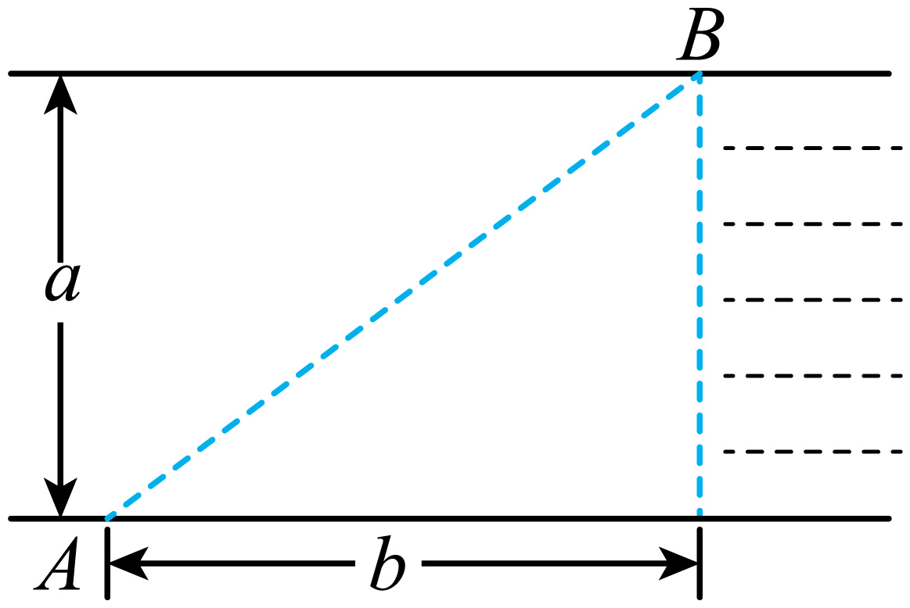
A．小船船头垂直河岸渡河时间最短，最短时间为$$t=\frac{b}{v}$$
B．小船轨迹垂直河岸渡河位移最小，渡河时间也最短
C．当小船沿轨迹 AB 渡河时，船在静水中的最小速度为$$v_{min}=\frac{av}{b}$$
D．当小船沿轨迹 AB 渡河时，船在静水中的最小速度为$$v_{min}=\frac{av}{\sqrt{a^{2}+b^{2}}}$$
【答案】D
【难度】0.65
【知识点】过河时间最短问题、船速小于水速时最短过河位移问题
【详解】A．当小船船头垂直河岸渡河，时间最短，最短时间为
$$t_{min}=\frac{a}{v_{船}}$$
且$$t_{min}$$必须小于或等于
$$t=\frac{b}{v}$$
故A错误；
B．小船轨迹垂直河岸渡河，位移最小，大小为a，但船头必须指向上游，合速度小于船在静水中速度，渡河时间不是最短，故B错误；
CD．小船沿轨迹AB运动，船在静水中的速度最小时，速度方向与AB垂直，可得
$$v_{min}=\frac{av}{\sqrt{a^{2}+b^{2}}}$$
故C错误，D正确。
故选D。
7．如图所示，两次渡河时船头指向均垂直于岸，且船相对水的速度大小不变。已知第一次实际航程为A至B，位移为$$x_{1}$$，实际航速为$$v_{1}$$，所用时间为$$t_{1}$$，由于水速增大，第二次实际航程为A至C，位移为$$x_{2}$$，实际航速为$$v_{2}$$，所用时间为$$t_{2}$$。则（ ）
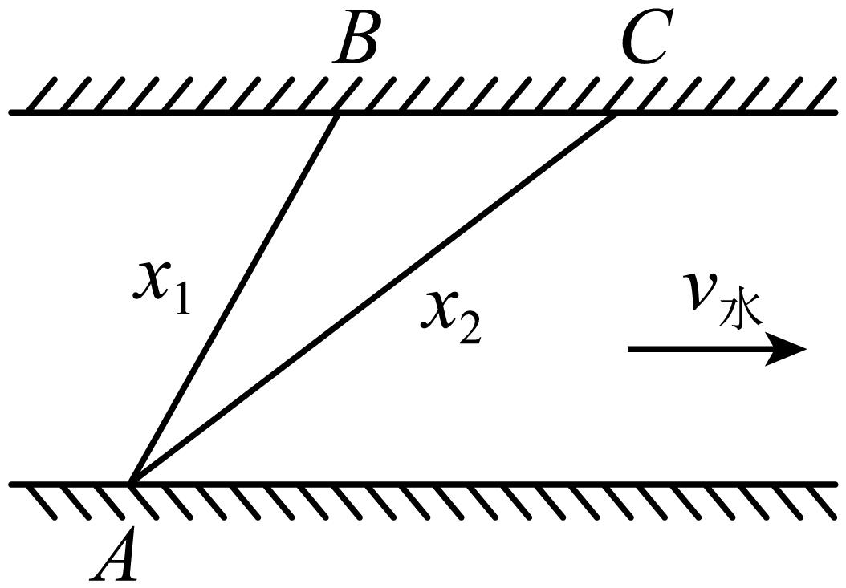
A．$$t_{2}>t_{1}，v_{2}=\frac{x_{2}v_{1}}{x_{1}}$$ B．$$t_{2}>t_{1}，v_{2}=\frac{x_{1}v_{1}}{x_{2}}$$
C．$$t_{2}=t_{1}，v_{2}=\frac{x_{2}v_{1}}{x_{1}}$$ D．$$t_{2}=t_{1}，v_{2}=\frac{x_{1}v_{1}}{x_{2}}$$
【答案】C
【难度】0.65
【知识点】过河时间最短问题
【详解】由运动的独立性，船对水的航速v不变，航向也不变，则渡河时间
$$t=\frac{d}{v}$$
河宽为d，航速v不变，故
$$t_{2}=t_{1}$$
船做匀速运动，运动时间
$$t=\frac{s}{v}$$
故
$$v_{2}=\frac{x_{2}}{t}$$
又
$$t_{2}=t_{1}=\frac{x_{1}}{v_{1}}$$
联立解得
$$v_{2}=\frac{x_{2}v_{1}}{x_{1}}$$
故选C。
8．一冬泳爱好者在宽度为80m的小河中练习游泳，不慎在河中央处抽筋无法动弹，幸运的是，他佩戴了游泳圈，依靠游泳圈顺水漂流。某时刻被下游30m处岸边的渔民发现，渔民立即划船对其进行救援，冬泳爱好者成功获救。已知该河段水流速度大小恒为5m/s，该渔民在静水中划船速度大小为4m/s，且一直朝固定方向匀速划船。下列说法正确的是（ ）
A．划船10s后二者相遇
B．船头应与河岸上游成53°夹角
C．渔民从出发到二者相遇的位移垂直于河岸
D．渔民从出发到二者相遇的位移大小为50m
【答案】B
【难度】0.65
【详解】AB．以水流为参考系，设船头与河岸上游成$$θ$$夹角，根据位移关系有
$$tanθ=\frac{\frac{1}{2}×80}{30}=\frac{4}{3}$$
解得
$$θ=53°$$
$$t=\frac{\sqrt{{30}^{2}+{(\frac{80}{2})}^{2}}}{4}$$=12.5s
故A错误，B正确；
CD．渔民从出发到二者相遇水平方向的位移大小为
$$x=(v_{水}−v_{渔}cosθ)t=32.5$$m
设河宽为d，则渔民从出发到二者相遇的位移大小为
$$s=\sqrt{x^{2}+{(\frac{d}{2})}^{2}}=51.5$$m
渔民在水平方向有位移，则渔民从出发到二者相遇的位移并非垂直于河岸，故CD错误；
故选B。
9．如图所示，有一条宽度为800m的小河自西向东流淌，水流速度为v₀，各点到较近河岸的距离为$$x$$，$$v_{0}$$与$$x$$之间的关系为 $$v_{0}=0.0075x$$（均采用国际单位）。让小船船头垂直河岸由南向北渡河，小船相对于河水的速度恒为$$v_{1}=4\text{m/s}$$下列说法正确的选项是（ ）
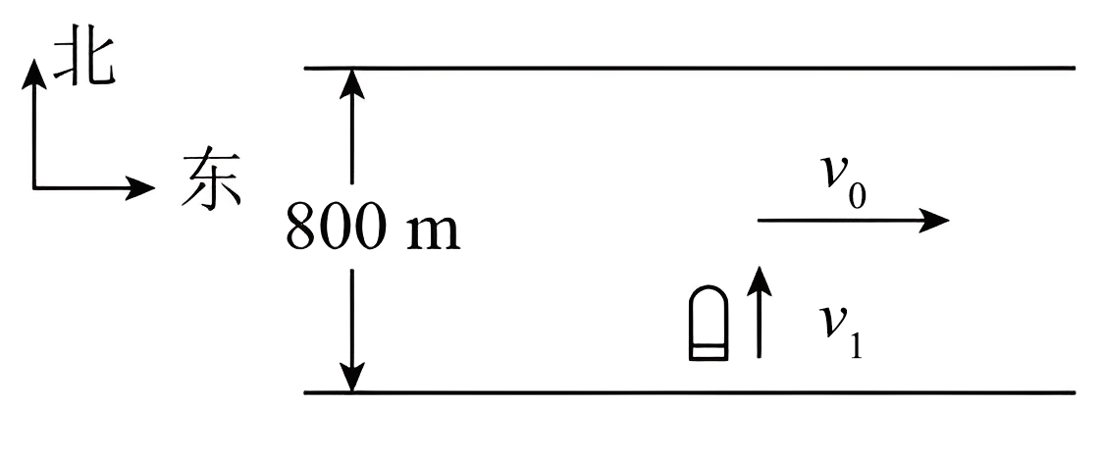
A．小船在水中做类平抛运动
B．小船到达北岸时位移大小为 $$100\sqrt{73}\text{m}$$
C．小船刚到达北岸时，相对于河岸的速度大小为5m/s
D．小船在行驶过程中，水流一直对小船做正功
【答案】B
【难度】0.65
【知识点】过河时间最短问题、功的正负及判断
【详解】A．小船的运动可以分解为垂直于河岸的速度为$$v_{1}=4\text{m/s}$$的匀速直线运动，则有
$$x=v_{1}t$$
和沿水流的分运动，由于沿水流方向上有
$$v_{0}=0.0075x$$
解得
$$v_{0}=0.0075v_{1}t$$
可知，沿水流方向上的分速度与时间成正比，即加速度大小为
$$a=0.0075v_{1}=0.03\text{m/}{\text{s}}^{2}$$
由于$$x$$为各点到较近河岸的距离，即沿水流方向做匀加速直线运动，后做匀减速直线运动，可知，小船先做类平抛运动，后做类斜抛运动，故A错误；
B．小船到达河中央前做类平抛运动，则有
$$\frac{d}{2}=v_{1}t_{0}$$，$$y_{0}=\frac{1}{2}at_{0}^{2}$$
小船到达北岸时位移大小为
$$x_{0}=\sqrt{d^{2}+{\left(2y_{0}\right)}^{2}}$$
解得
$$x_{0}=100\sqrt{73}\text{m}$$
故B正确；
C．小船先做类平抛运动，后做类斜抛运动，根据对称性可知，小船刚到达北岸时，沿水流方向的分速度恰好等于0，则相对于河岸的速度大小为$$v_{1}=4\text{m/s}$$，方向垂直于河岸，故C错误；
D．根据上述可知，沿水流方向做匀加速直线运动，后做匀减速直线运动，即小船在行驶过程中，水流对小船先做正功后做负功，故D错误。
故选B。
10．河水的流速随离河岸的距离的变化关系如下图甲所示，船在静水中的速度与时间的关系如图乙所示，若要使船以最短时间渡河，则（ ）
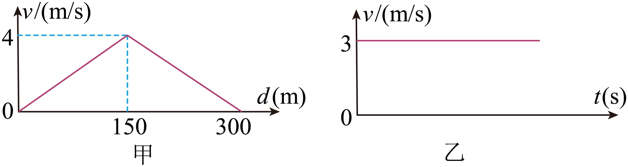
A．船渡河的最短时间是60s
B．船在行驶过程中，船头始终与河岸垂直
C．船在河水中航行的轨迹是一条直线
D．船在河水中的最大速度是5m/s
【答案】BD
【难度】0.65
【知识点】过河时间最短问题
【详解】A．当船头与河岸垂直时，渡河时间最短，由图可知河宽为300m，则最短渡河时间为
$$t=\frac{d}{v_{1}}=\frac{300}{3}\text{s=100s}$$
故A错误；
B．要使船以最短时间渡河，船头在航行中与河岸垂直，船在沿河岸方向上做变速运动，在垂直于河岸方向上做匀速直线运动，故B正确；
C．由于随水流方向的分速度不断变化，故合速度的大小和方向也不断变化，船做曲线运动，故C错误；
D．根据速度的合成可知，船河水中的最大速度是
$$v=\sqrt{3^{2}+4^{2}}\text{m/s=5m/s}$$
故D正确。
故选BD。
11．甲乙两船在同一河流中同时开始渡河，河水流速为$$v_{0}$$，船在静水中的速率均为v，甲乙两船头均与河岸成$$θ$$角，如图所示，已知甲船恰能垂直到达河对岸的A点，乙船到达河对岸的B点，A、B之间的距离为$$L$$，则下列判断正确的是（ ）
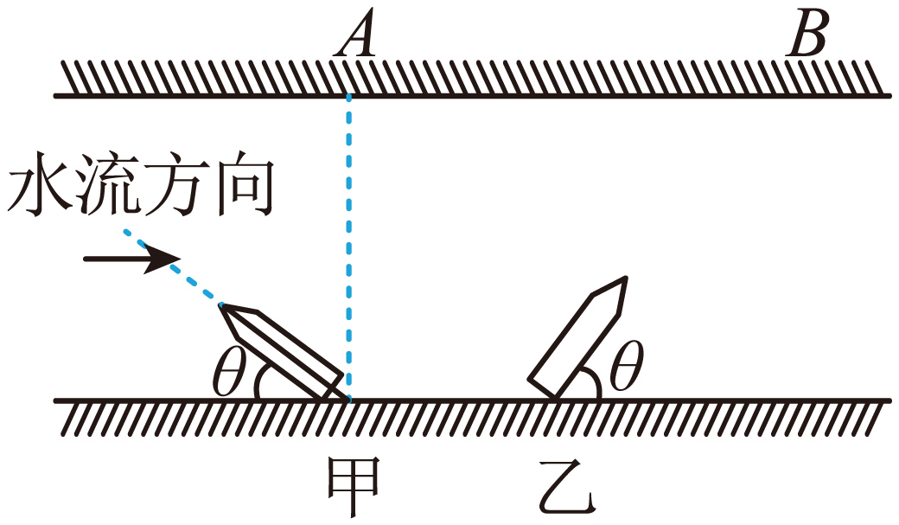
A．甲船先到达对岸
B．若仅增大河水流速$$v_{0}$$，则两船渡河时间都不变
C．无论水速$$v_{0}$$怎样改变，只要适当改变$$θ$$角，甲船总能到达正对岸的A点
D．若仅增加水速$$v_{0}$$，则两船到达对岸时，两船之间的距离将增加
【答案】B
【难度】0.65
【知识点】船速小于水速时最短过河位移问题
【详解】AB．将小船的运动分解为平行于河岸和垂直于河岸两个方向，因为分运动和合运动具有等时性，可知甲乙两船到达对岸的时间相等。即渡河的时间为
$$t=\frac{d}{vsinθ}$$
与河水流速$$v_{0}$$无关。若仅增大河水流速$$v_{0}$$，两船的渡河时间都不变，故A错误，B正确；
C．只有甲船速度大于水流速度时，只要适当改变$$θ$$角，甲船才能到达河的正对岸A点；当水流速度大于甲船速度时，无论怎样改变$$θ$$角，甲船都不能到达正对岸的A点，故C错误；
D．若仅是河水流速$$v_{0}$$增大，则两船到达对岸时间不变，根据速度的分解，船在水平方向的分速度仍不变，则两船之间的距离
$$x=(v_{0}t+vcosθ⋅t)−(v_{0}t−vcosθ⋅t)=2vcosθ⋅t$$
两船之间的距离和河水流速$$v_{0}$$无关，若仅增加水速$$v_{0}$$，则两船到达对岸时，两船之间的距离不变，故D错误。
故选B。
12．洪水无情人有情，每一次重大抢险救灾，都有子弟兵的身影。如图所示，水速为v，消防武警驾驶冲锋舟若采取冲锋舟最小速度和船头正对河岸两种行驶方案，沿与平直河岸成30°角的线路把被困群众从A处送到对岸安全地B处，则两种方案中冲锋舟最小速度v₁和船头正对河岸的冲锋舟速度v₂之比为（ ）
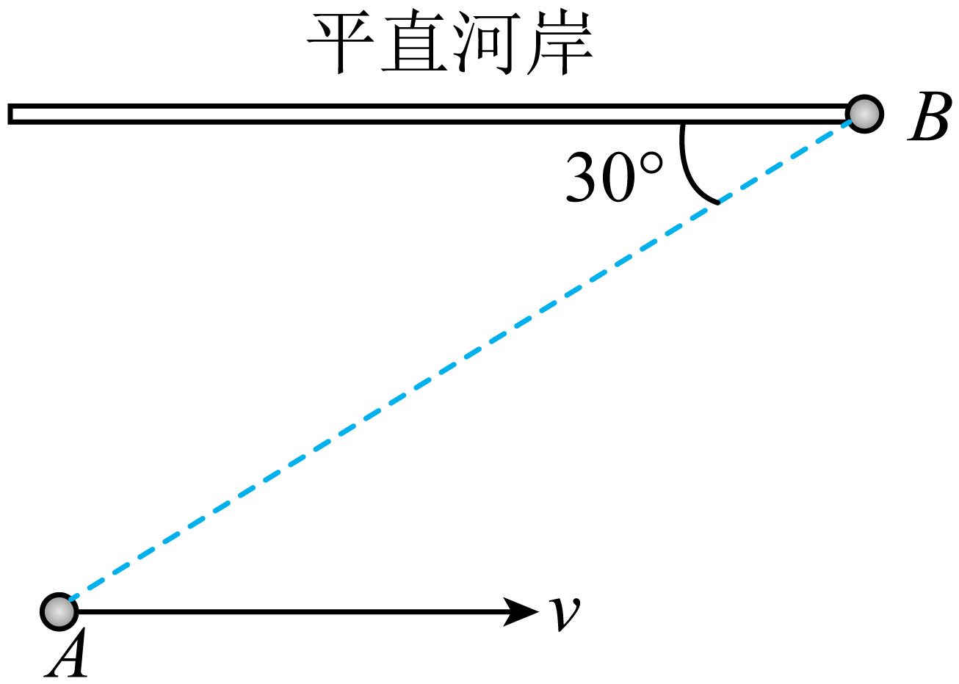
A．$$1:2$$ B．$$1:\sqrt{3}$$ C．$$2:\sqrt{3}$$ D．$$\sqrt{3}:2$$
【答案】D
【难度】0.65
【知识点】过河时间最短问题、船速小于水速时最短过河位移问题
【详解】设冲锋舟以最小速度v₁和船头正对河岸速度v₂分别从A到B，冲锋舟最小速度v₁垂直于AB连线
$$v_{1}=vsin{30}^{∘}$$
冲锋舟速度v₂垂直于水平河岸
$$v_{2}=vtan{30}^{∘}$$
可知
$$\frac{v_{1}}{v_{2}}=cos30°\text{=}\frac{\sqrt{3}}{2}$$
故选项D正确。
13．已知河宽200m，一艘小艇从河岸上的A处出发渡河，小艇艇身保持与河岸垂直，经过t₁=10min，小艇到达正对岸下游x=120m的C处，如图所示，如果小艇保持速度大小不变逆水斜向上游与河岸成$$α$$角方向行驶，则经过t₂=12.5min，小艇恰好到达正对岸的B处，求：
（1）水流的速度v₁：
（2）小艇在静水中的速度v₂；
（3）小艇与河岸的夹角$$α$$。
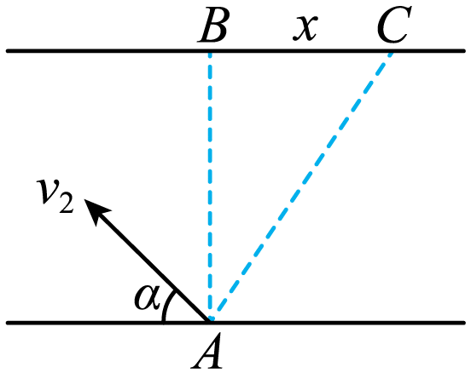
【答案】（1）$$12\text{m/min}$$；（2）$$20\text{m/min}$$；（3）$$α=53°$$
【难度】0.65
【知识点】过河时间最短问题、船速大于水速时最短过河位移问题
【详解】（1）水流速度为$$v_{1}$$，小艇在静水中速度为$$v_{2}$$，艇身与河岸垂直时，由
$$x=v_{1}t_{1}$$
故
$$v_{1}=\frac{x}{t_{1}}=\frac{120}{10}\text{m/min}=12\text{m/min}$$
（2）艇身与河岸垂直时
$$d=v_{2}t_{1}$$
故得
$$v_{2}=20\text{m/min}$$
（3）小艇逆向上游行驶时，速度情况如图所示
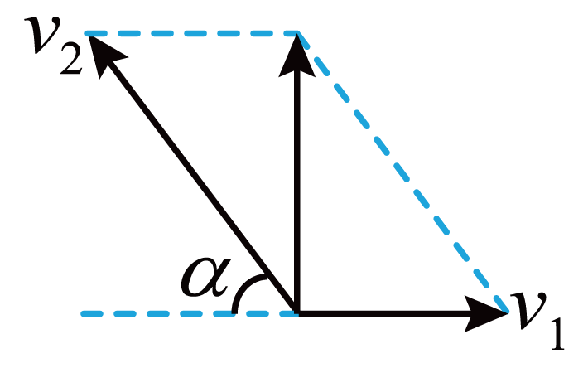
小艇与河岸夹角$$α$$的余弦
$$\text{cos}α=\frac{v_{1}}{v_{2}}$$
解得
$$α=53°$$

